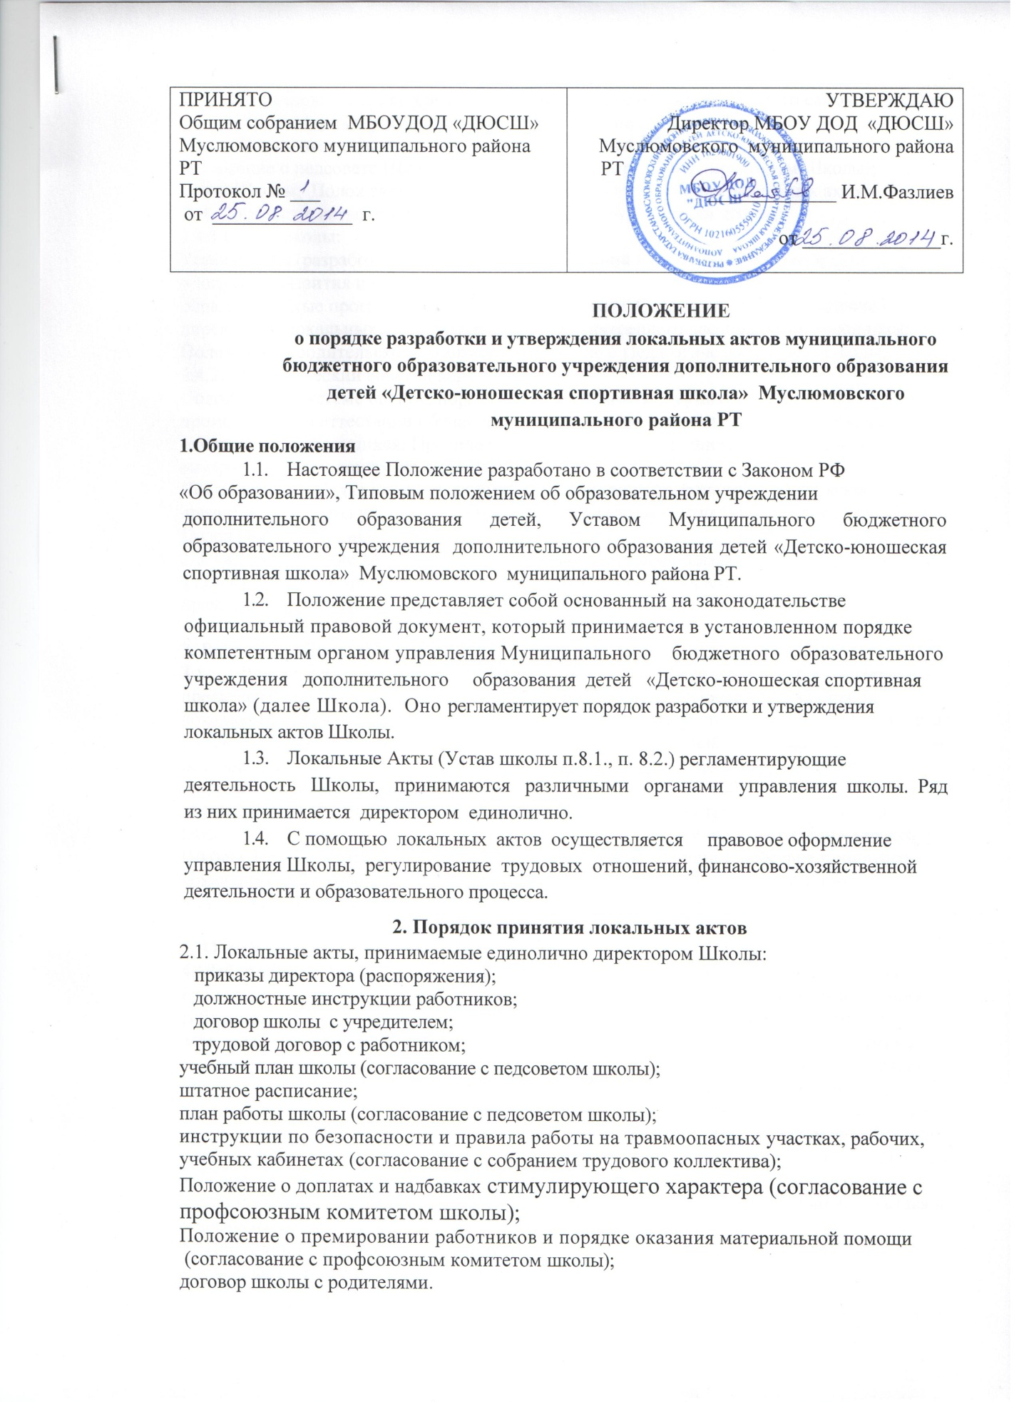

2.2. Локальные акты, подлежащие согласованию с органами местного самоуправления:
годовой календарный учебный график (согласование с Учредителем).
2.3. Локальные акты принятые на общем собрании Школы:
Положение о педсовете Школы (согласовывает утверждение директором Школы);
Устав Школы; Положение о порядке разработки и утверждения локальных актов.
2.4. Локальные акты, принимаемые органами самоуправления школы:
2.4.1.Совет школы:
Устав школы (разработка новой редакции, изменений и дополнений к нему);
программа развития школы;
образовательные программы, применяемые в Школе. Согласовывает утверждение директором локальных актов школы: Правила внутреннего распорядка обучающихся; Положение о родительском комитете; Положение о Педагогическом совете школы;
2.4.2.Педагогический совет школы:
Положение о системе оценок, порядке и периодичности текущего контроля, текущей и промежуточной аттестации обучающихся; Положение о порядке приёма, перевода, отчисления обучающихся; Правила приема в школу обучающихся; Положение о внутришкольном контроле;
Положение о порядке проведения итоговой аттестации выпускников; Положение об организации замены уроков; Положение о ведении журнала учебных занятий;
Положение о методическом совете школы;
2.5. Общее собрание трудового коллектива: коллективный договор; решение трудового коллектива об образовании комиссии по трудовым спорам;
правила внутреннего трудового распорядка;

3. Разработка локальных актов
3.1. Для разработки локального акта создается рабочая группа, в которую входят представители всех участников образовательного процесса. После того, как проект локального акта будет разработан рабочей группой, он поступает на обсуждение в орган управления школой, который уполномочен принимать данный локальный акт. По итогам обсуждения рабочая группа вносит в проект локального акта поправки, изменения, дополнения. Затем локальный акт рассматривается на Общем собрании Школы, Совете школы, Педагогическим советом или общем собрании трудового коллектива.
После принятия локального акта он представляется на утверждение директору Школы. Приказ директора Школы об утверждении и введении в действие принятого локального акта доводится на собраниях и совещаниях до коллектива, а также вывешивается на специальном стенде.

4. Ознакомление с локальными актами
4.1Работники школы знакомятся (под роспись) с локальными актами, принимаемыми единолично директором школы и локальными актами школы, согласованными с общим собранием трудового коллектива. Вновь принятые работники при приеме на работу знакомятся (под роспись) с Правилами внутреннего трудового распорядка,
должностными инструкциями, Уставом школы и иными локальными актами. Правила внутреннего распорядка, Устав школы, Правила обучающихся и некоторые локальные акты, регулирующие взаимоотношения преподавателей, обучающихся и их родителей (законных представителей) вывешиваются для ознакомления в фойе школы. Вновь прибывшие в школу обучающиеся и их родители (законные представители) знакомятся с Уставом школы индивидуально.
4.2. Родители и обучающиеся могут более детально ознакомиться с копиями Устава и локальных актов у директора школы.
5. Настоящее Положение вступает в силу с момента его утверждения и прекращает действие с принятием нового Положения

